Stem in Nature(DOĞADA STEM)
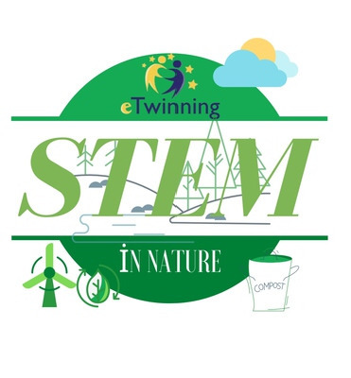
We created our project in order to combine simple nature laws with STEM activities with our students in early childhood. By applying them with our students with the most effective learning methods in early childhood, we will turn them into individuals who are curious and active in their environment where they can develop their senses. Our project is open to the participation of members from different countries in Turkish and English shall apply.
Erken çocukluk döneminde öğrencilerimizle basit doğa yasalarını STEM etkinlikleri ile birleştirmek amacıyla projemizi oluşturduk.Erken çocukluk döneminde en etkin öğrenme yöntemleri ile öğrencilerimizle uygulayarak;duyularını da geliştirebilecekleri çevrelerine meraklı,aktif öğrenen bireyler konumuna getireceğiz.Projemiz farklı ülkelerden üyelerin katılımına açık bir şekilde Türkçe ve İngilizce olarak uygulanacaktır.

